HS1-57
交直流脉冲式闭环步进驱动器
使用前准备
在开始使用HS1-57之前，请确保准备好以下项目:
- 直流电源24-50V
- 交流电源18-36V
- 脉冲信号和方向信号
- 外径57mm的两相混合式步进电机

线路连接

- 将脉冲信号“+”端接至驱动“PU+”端，将脉冲信号“-”端接至驱动“PU-”端，其余控制信号均相同

- 本产品支持交直流供电，不分正负

- 将编码器的“PB+”和“PA+”接至驱动的“PB+”和“PA+”端，将编码器的“PB-”接至驱动的“PB-”端，将编码器的“VCC”和“GND”依次接入驱动器的“VCC”和“GND”，不可调转正负

W

机械安装图
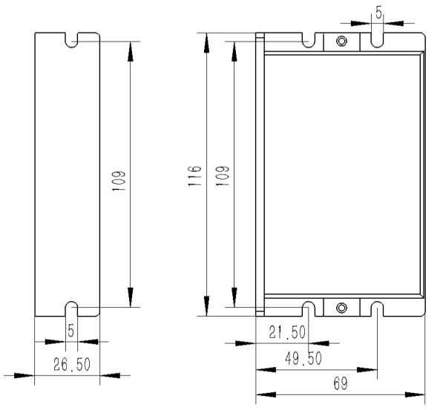

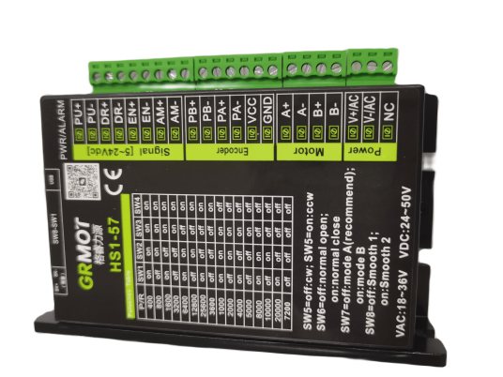

输入信号接口(5-24V)：
PU+ | 脉冲控制信号：+5V-+24V均可驱动，上升沿有效，每当脉冲由低变高时，电机走一微步。为了可靠响应脉冲信号，脉冲宽度应大于2.5μs。
PU-
DR+ | 方向控制信号：+5V-+24V均可驱动，高/低电平信号。为保证电机可靠换向，方向信号应先于脉冲信号至少50μs建立。
DR- | 方向控制信号：+5V-+24V均可驱动，高/低电平信号。为保证电机可靠换向，方向信号应先于脉冲信号至少50μs建立。
EN+ | 使能控制信号：+5V-+24V均可驱动，高/低电平信号。用于使能或禁止电机的运行。当EN+接+5V，EN-接低电平时，驱动器将切断电机各相的电流使电机处于自由状态，此时步进脉冲不被响应。当不需用此功能时，使能信号端悬空即可。另外，EN端还可用于清除超差报警信号。
EN-

控制信号接口：
A+、A- | 电机A相线圈
B+、B- | 电机B相线圈
V+/AC1 | 支持交直流供电，范围:DC24~50V/AC18~36V
V-/AC2 | 支持交直流供电，范围:DC24~50V/AC18~36V

编码器接口：
PB+、PB- | 编码器B相输入接口，需注意线序。
PA+、PA- | 编码器A相输入接口，需注意线序。
VCC | 编码器5V供电电源正端。
GND | 编码器5V供电电源负端。

控制信号时序图：
为了避免一些误动作和偏差，PU、DR和EN应满足一定要求，如下图所示:
注释：
- t1: EN（使能信号）应提前DR至少5ms，确定为高。一般情况下建议EN+和EN-悬空即可。
- t2: DR至少提前PU下降沿50μs确定其状态高或低。
- t3:脉冲宽度至少不小于2.5μs。
- t4: 低电平宽度不小于2.5μs。

拨码开关功能设定：
HS1-57驱动器采用8位拨码开关，对驱动器和电机进行控制。详细描述如下:
SW1 | SW2 | SW3 | SW4 | SW5 | SW6 | SW7 | SW8
细分设置 |  |  |  | 方向 | 报警极性 | 算法选择 | 平滑系数

方向设置:
SW5设置电机的初始旋转方向，SW5=off时，为正方向旋转；SW5=on时，为反方向旋转。
▶ 注意：方向设置拨码修改后，需重新上电才能生效。

报警极性设置:
SW6设置报警的默认输出信号阻态，SW6=off时，为常开状态；SW6=on时，为常闭状态。

算法选择：
SW7用于选择驱动器的控制算法，SW7=off时，为A算法；SW7=on时，为B算法。

平滑系数设置：
SW8用于选择平滑系数，SW8=off时，为平滑系数1；SW8=on时，为平滑系数2。

细分设置：
SW1-SW4设置驱动器的细分，共16档细分可设定，拨码对应默认细分设置，如下表所示：也可通过PC端软件设置任意细分大小。
步数/转 | SW1 | SW2 | SW3 | SW4 | 说明
400 | on | on | on | on | SW1-SW4全off状态下，用户可通过PC端软件设置细分的大小，设定范围200-60000，分辨率为1。
800 | off | on | on | on | SW1-SW4全off状态下，用户可通过PC端软件设置细分的大小，设定范围200-60000，分辨率为1。
1600 | on | off | on | on | SW1-SW4全off状态下，用户可通过PC端软件设置细分的大小，设定范围200-60000，分辨率为1。
3200 | off | off | on | on | SW1-SW4全off状态下，用户可通过PC端软件设置细分的大小，设定范围200-60000，分辨率为1。
6400 | on | on | off | on | SW1-SW4全off状态下，用户可通过PC端软件设置细分的大小，设定范围200-60000，分辨率为1。
12800 | off | on | off | on | SW1-SW4全off状态下，用户可通过PC端软件设置细分的大小，设定范围200-60000，分辨率为1。
25600 | on | off | off | on | SW1-SW4全off状态下，用户可通过PC端软件设置细分的大小，设定范围200-60000，分辨率为1。
3600 | off | off | off | on | SW1-SW4全off状态下，用户可通过PC端软件设置细分的大小，设定范围200-60000，分辨率为1。
1000 | on | on | on | off | SW1-SW4全off状态下，用户可通过PC端软件设置细分的大小，设定范围200-60000，分辨率为1。
2000 | off | on | on | off | SW1-SW4全off状态下，用户可通过PC端软件设置细分的大小，设定范围200-60000，分辨率为1。
4000 | on | off | on | off | SW1-SW4全off状态下，用户可通过PC端软件设置细分的大小，设定范围200-60000，分辨率为1。
5000 | off | off | on | off | SW1-SW4全off状态下，用户可通过PC端软件设置细分的大小，设定范围200-60000，分辨率为1。
8000 | on | on | off | off | SW1-SW4全off状态下，用户可通过PC端软件设置细分的大小，设定范围200-60000，分辨率为1。
10000 | off | on | off | off | SW1-SW4全off状态下，用户可通过PC端软件设置细分的大小，设定范围200-60000，分辨率为1。
20000 | on | off | off | off | SW1-SW4全off状态下，用户可通过PC端软件设置细分的大小，设定范围200-60000，分辨率为1。
7200 | off | off | off | off | SW1-SW4全off状态下，用户可通过PC端软件设置细分的大小，设定范围200-60000，分辨率为1。

警告
- 未经允许，不允许对本产品进行拆卸、调试或维护，否则由此产生的后果我们概不负责。
- 安装前请仔细阅读说明书。
- 本产品含有静电敏感元器件，接触不当可能导致产品故障。

